INFORMATOR
DLA
GIMNAZJALISTÓW

ORAZ KANDYDATÓW
DO SZKÓŁ
DLA DOROSŁYCH

NA ROK SZKOLNY
2010/2011

PROPONOWANE
KIERUNKI I PROFILE KSZTAŁCENIA
W SZKOŁACH PONADGIMNAZJALNYCH
PROWADZONYCH PRZEZ
POWIAT PSZCZYŃSKI

Kontakt z powiatem

Wszelkie informacje dotyczące szkół ponadgimnazjalnych prowadzonych przez powiat pszczyński można również uzyskać
w Starostwie Powiatowym w Pszczynie przy ul. 3-Maja 10

tel. (32)4492308, (32)4492309
oraz na stronie internetowej
www.powiat.pszczyna.pl

SZKOŁY PONADGIMNAZJALNE PROWADZONE PRZEZ POWIAT PSZCZYŃSKI:

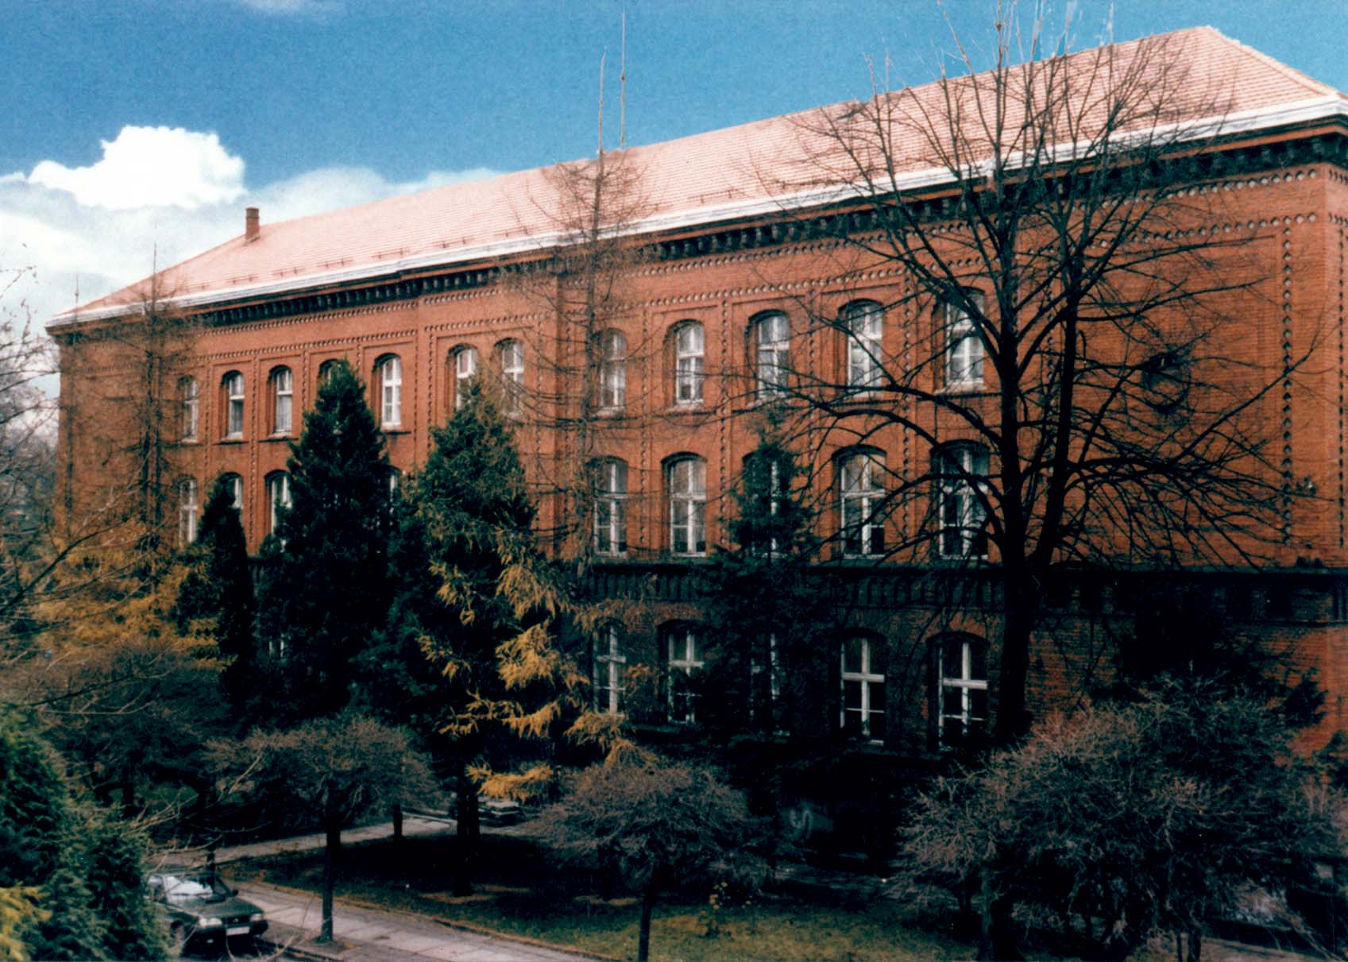
ZESPÓŁ SZKÓŁ OGÓLNOKSZTAŁCĄCYCH
w Pszczynie
ul. 3 Maja 7
43-200 Pszczyna
tel./fax: (32) 210-37-27

e-mail: liceum.pszczyna@post.pl
www.chrobry-pszczyna.pl

Dyrektor: mgr Renata Dyrda

I LICEUM OGÓLNOKSZTAŁCĄCE
im. Bolesława Chrobrego

Proponowane klasy:
- Ia - matematyczna (z rozszerzoną matematyką) - „akademicka”, tj. pod patronatem Uniwersytetu Śląskiego;
- Ib - matematyczna (z rozszerzoną matematyką)
- Ic - biologiczna (z rozszerzoną biologią)
- Id - polonistyczna (z rozszerzonym j. polskim)
- Ie – ogólna
- If – ogólna (rozszerzenia od klasy drugiej)

SZKOŁY DLA DOROSŁYCH

UZUPEŁNIAJĄCE LICEUM OGÓLNOKSZTAŁCĄCE DLA DOROSŁYCH (2-letnie)

LICEUM OGÓLNOKSZTAŁCĄCE DLA DOROSŁYCH (3-letnie)

ZESPÓŁ SZKÓŁ EKONOMICZNYCH
im. Powstańców Śląskich w Pszczynie
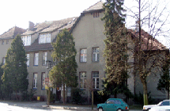
ul. ks. bpa Bogedaina 20
43-200 Pszczyna
tel./fax: (32) 210-33-03

e-mail: zse@zse.pless.pl
zse_pna@poczta.onet.pl
www.zse.pless.pl

Dyrektor: mgr Magdalena Maj

TECHNIKUM NR 2
- technik ekonomista
- technik logistyk
- technik handlowiec
- technik organizacji reklamy

II LICEUM PROFILOWANE
profile:
- ekonomiczno – administracyjny
- zarządzanie informacją
- socjalny

SZKOŁA POLICEALNA NR 1
- technik ekonomista – (2 semestry)
- technik ekonomista – (4 semestry)

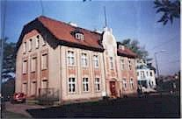
POWIATOWY ZESPÓŁ SZKÓŁ nr 1
im. Generała Józefa Bema
w Pszczynie

ul. Poniatowskiego 2, 43-200 Pszczyna
tel./fax: (32) 210-36-24
e-mail: tsampszczyna@poczta.onet.pl www.samochodowka.pszczyna.edu.pl

Dyrektor: mgr Aleksandra Marzec

ZASADNICZA SZKOŁA ZAWODOWA NR 1
3-letni cykl kształcenia
- mechanik pojazdów samochodowych
- elektryk
- elektromechanik pojazdów samochodowych
- elektromechanik
- blacharz samochodowy
- monter instalacji i urządzeń sanitarnych
- ślusarz
- fryzjer
- murarz
- cukiernik
- piekarz
- stolarz
- klasa wielozawodowa (monter-elektronik, rzeźnik-wędliniarz, tapicer, operator urządzeń przemysłu szklarskiego i inne) UWAGA – uczniowie klas wielozawodowych teoretyczne przedmioty zawodowe realizują w formie wyjazdów kursowych;
2-letni cykl kształcenia
- lakiernik
- kucharz małej gastronomii
- sprzedawca
- malarz – tapeciarz

TECHNIKUM NR 1
- technik pojazdów samochodowych
- technik urządzeń sanitarnych

SZKOŁY DLA DOROSŁYCH

TECHNIKUM UZUPEŁNIAJĄCE DLA DOROSŁYCH
- technik pojazdów samochodowych
- technik handlowiec
- technik usług fryzjerskich

SZKOŁA POLICEALNA DLA DOROSŁYCH
- technik pojazdów samochodowych
- technik spedytor
- mechanik pojazdów samochodowych
- technik logistyk
- technik usług fryzjerskich
- technik usług kosmetycznych
- technik bhp

ZASADNICZA SZKOŁA ZAWODOWA DLA DOROSŁYCH
3 -letni cykl kształcenia:
- klasa wielozawodowa (mechanik pojazdów samochodowych, elektryk, elektromechanik pojazdów samochodowych, elektromechanik, blacharz samochodowy, monter instalacji i urządzeń sanitarnych, ślusarz, fryzjer, murarz, cukiernik, piekarz, stolarz, monter elektronik, rzeźnik – wędliniarz, tapicer, operator urządzeń przemysłu szklarskiego, inne)
2-letni cykl kształcenia:
- klasa wielozawodowa (lakiernik, kucharz małej gastronomii, sprzedawca, malarz – tapeciarz)
Szkoła prowadzi szkolenie w zakresie nauki jazdy dla uczniów w zawodach: mechanik pojazdów samochodowych i technik pojazdów samochodowych.

GIMNAZJUM DLA DOROSŁYCH

POWIATOWY ZESPÓŁ SZKÓŁ nr 2
im. Karola Miarki w Pszczynie
ul. Szymanowskiego 12
43-200 Pszczyna
tel./ fax.: (32) 210-34-63, 210-37-39, 210-47-33

e-mail: pszczynazsr@neostrada.pl
http:// zsrpszczyna.edu.pl

Dyrektor: mgr inż. Jadwiga Hławiczka

IV LICEUM OGÓLNOKSZTAŁCĄCE

Proponowane rozszerzenia przedmiotowe:
- język polski, historia, język angielski/język niemiecki
- biologia, j. angielski, chemia
[dodatkowe godziny z wychowania fizycznego]

TECHNIKUM NR 3
- technik rolnik
[specjalność: agroturystyka, hodowla koni]
- technik ogrodnik
[specjalność: kształtowanie i urządzanie terenów zielonych]
- technik architektury krajobrazu
- technik technologii żywności
[specjalność: organizacja przedsiębiorstw przetwórstwa spożywczego]
- technik żywienia i gospodarstwa domowego
[specjalność: organizacja usług gastronomicznych]
- kucharz
- technik geodeta
- technik informatyk
- technik hotelarstwa

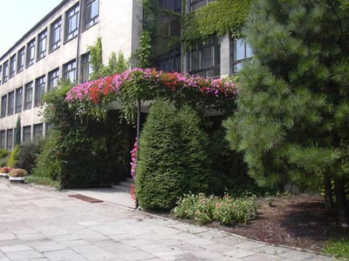

UZUPEŁNIAJĄCE LICEUM OGÓLNOKSZTAŁCĄCE (2-letnie)
[na podbudowie zasadniczej szkoły zawodowej]

ZASADNICZA SZKOŁA ZAWODOWA NR 2
3-letni cykl kształcenia:
- mechanik operator pojazdów i maszyn rolniczych
- rolnik

Uczniowie mają możliwość uzyskania prawa jazdy kat. T, B.
Do dyspozycji uczniów szkoła posiada stołówkę, internat, basen.

ZESPÓŁ SZKÓŁ ZAWODOWYCH
I OGÓLNOKSZTAŁCĄCYCH w Woli
ul. Poprzeczna 1 a, 43-225 Wola
tel. (32) 211-80-33, tel. (32) 211-98-50
fax: (32) 211-80-28

e-mail: zszwola@poczta.fm
www.zszio.cal.pl

Dyrektor: mgr inż. Piotr Cygan

ZASADNICZA SZKOŁA ZAWODOWA
- monter elektronik, mechanik-monter maszyn i urządzeń
- sprzedawca
- klasa wielozawodowa UWAGA – uczniowie klas wielozawodowych teoretyczne przedmioty zawodowe realizują w formie wyjazdów kursowych;

LICEUM PROFILOWANE
profile:
- socjalny
- zarządzanie informacją

TECHNIKUM
- technik elektronik
- technik spedytor
- technik handlowiec
- technik informatyk
- technik logistyk
- technik mechatronik

LICEUM OGÓLNOKSZTAŁCĄCE

SZKOŁY DLA DOROSŁYCH

TECHNIKUM UZUPEŁNIAJĄCE DLA DOROSŁYCH (tryb wieczorowy lub zaoczny)

technik elektronik

technik handlowiec

UZUPEŁNIAJĄCE LICEUM OGÓLNOKSZTAŁCĄCE
DLA DOROSŁYCH (tryb wieczorowy lub zaoczny)

SZKOŁA POLICEALNA DLA DOROSŁYCH (2-letnia, 4 semestry, tryb wieczorowy lub zaoczny)
- technik informatyk
- technik spedytor
- technik handlowiec
- opiekun w domu pomocy społecznej
- opiekunka dziecięca
- technik mechatronik
- technik prac biurowych

SZKOŁA POLICEALNA DLA DOROSŁYCH (1,5 roczna; 3-semestry; nabór – wrzesień 2010 r.; – styczeń 2011r.)
- technik bezpieczeństwa i higieny pracy.

ZESPÓŁ SZKÓŁ NR3 SPECJALNYCH w Pszczynie

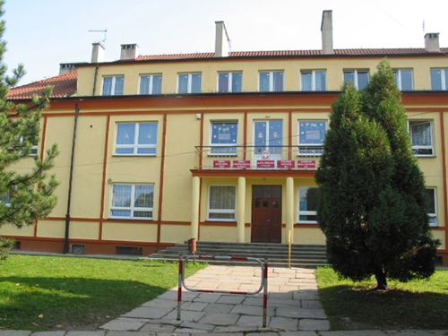
ul. Zamenhofa 5
43-200 Pszczyna
tel./fax: (32) 210-03-40

e-mail: pzsspszczyna@poczta.onet.pl
www.zs3s.pna.pl/

Dyrektor: mgr Grzegorz Kuczera
ZASADNICZA SZKOŁA ZAWODOWA NR 4 SPECJALNA

- piekarz
- technolog robót wykończeniowych w budownictwie

SZKOŁA SPECJALNA PRZYSPOSABIAJĄCA DO PRACY

Nabór elektroniczny - informacje dla gimnazjalisty

Rekrutacja na rok szkolny 2010/2011 prowadzona będzie w formie elektronicznej. Każdy uczeń kończący gimnazjum może zadeklarować chęć kontynuowania nauki w dowolnej ilości oddziałów w każdej z trzech wybranych przez siebie szkół.
I ETAP
Kandydat do szkoły ponadgimnazjalnej zakłada konto internetowe w systemie NABÓR OPTIVUM. Rejestrowanie się w systemie będzie możliwe od 10 maja 2010r. od godz. 8⁰⁰.
Można tego dokonać na trzy sposoby:
- zakładając konto indywidualnie w domu (lub w swojej szkole – gimnazjum) na stronie http://slaskie.edu.com.pl
- zgłaszając się do macierzystego gimnazjum (jeśli wprowadza dane kandydatów do systemu) po login i hasło
- zgłaszając się do szkoły pierwszego wyboru, gdzie udzielona będzie pomoc w założeniu konta w systemie NABÓR OPTIVUM

II ETAP
Korzystając ze standardowej przeglądarki internetowej kandydat zgłasza się do systemu http://slaskie.edu.com.pl i wybiera trzy szkoły, do których chciałby uczęszczać. Następnie buduje tzw. listę preferencji. Polega to na wyborze w tych szkołach klas, w których chciałby się uczyć. Nie ma ograniczeń w ilości klas tych szkół! Klasa, którą wybierze jako pierwszą na liście, system uzna za najważniejszą dla kandydata, a ostatnią z listy jako klasę, którą jest najmniej zainteresowany. Klasy można układać w kolejności niezależnie od kolejności wybranych wcześniej szkół.
UWAGA! Należy pamiętać, że do zamknięcia rejestracji można zmieniać wybrane szkoły i klasy.

III ETAP
do dnia 18 czerwca 2010 r.
Za pośrednictwem swojego konta internetowego w systemie NABÓR kandydat drukuje podanie. Na wydrukowanym podaniu nie wolno nanosić już żadnych zmian. Podanie musi być podpisane przez kandydata oraz przez jego rodziców lub prawnych opiekunów. Kandydat dostarcza podanie tylko do szkoły pierwszego wyboru - pierwszej z listy preferencji. W szkole podanie zostanie zweryfikowane pod względem zgodności z danymi w systemie.
Szczególne osiągnięcia sportowe, artystyczne lub inne w konkursach powinny być wpisane na świadectwie – nie ma potrzeby zanoszenia zaświadczeń do szkół ponadgimnazjalnych.

IV ETAP
do 24 czerwca 2010r.
Kandydat wprowadza przez internet do systemu KSEON oceny, wyniki egzaminu i udokumentowane osiągnięcia.
Można to zrobić w domu, w szkole lub w jednej ze szkół, do której zostało złożone podanie.

V ETAP
od 25 czerwca do 29 czerwca 2010r. do godz. 10⁰⁰
Do szkoły pierwszego wyboru kandydat dostarcza dokumenty: potwierdzoną kopię świadectwa ukończenia gimnazjum i zaświadczenia o szczegółowych wynikach egzaminu gimnazjalnego oznaczone nr 1. Tu zostaną one sprawdzone z danymi w systemie.
UWAGA! Kandydaci dostarczają tylko 1 kopię tych dokumentów – kopię oznaczoną nr 1.

VI ETAP
02 lipca 2010r. do godz. 10⁰⁰
Ogłoszenie list kandydatów z podziałem na oddziały. System ostatecznie dokonuje przydziału miejsc w szkołach ponadgimnazjalnych. Kandydat może przez Internet zapoznać się z wynikami naboru. Jeśli wybierze taką opcję i poda nr tel. komórkowego w swoim formularzu zgłoszeniowym, dostanie taką informacje SMS-em.

VII ETAP
od 02 lipca godz. 10⁰⁰ do 06 lipca 2010r. do godz. 12⁰⁰
Kandydat sprawdza, do której szkoły został przyjęty i zanosi do niej oryginał świadectwa ukończenia gimnazjum i oryginał zaświadczenia o wynikach egzaminu.
UWAGA! Kandydat, który nie dostarczy oryginału tych dokumentów zostanie skreślony z listy zakwalifikowanych do danej szkoły.
7 lipca 2010 r. do godz. 10⁰⁰ nastąpi ogłoszenie listy uczniów przyjętych do szkoły i podanie informacji o wolnych miejscach.

Na stronie internetowej znajdzie się pełny informator dla kandydatów do szkół ponadgimnazjalnych.
Koniecznie należy odwiedzić naszą stronę internetową i zapoznać się ze szczegółowymi informacjami.
ZAPRASZAMY!
VULCAN 2010

